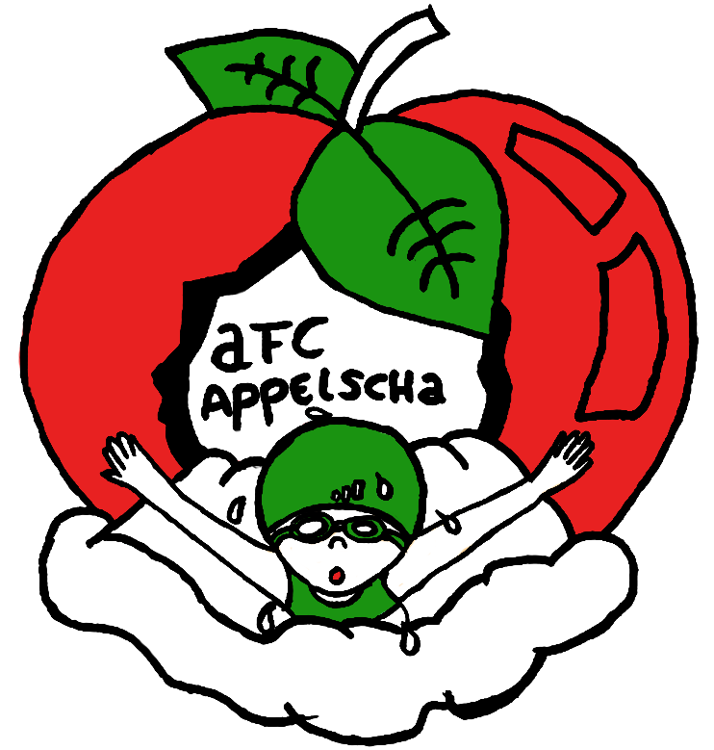

Informatie boekje Zwemclub AFC
Voorwoord:
In dit kleine boekje vindt u informatie over Zwemclub AFC uit Appelscha.

In dit boekje staat allerlei informatie over de club. Wanneer wordt er getraind, wedstrijden, maar ook een mooie korte uitleg over wat de sport eigenlijk inhoudt en hoe een training eruit kan zien.

Tijdens het zwemseizoen worden er allerlei activiteiten gedaan met de club.

Als u nog vragen heeft na afloop van het lezen kunt u altijd contact opnemen met Alinda ten Hoor, gegevens worden later in dit boekje genoemd.

Veel leesplezier!
Wat is wedstrijdzwemmen:

Heel simpel uitgelegd is wedstrijdzwemmen ervoor zorgen om zo snel mogelijk de afstand af te leggen in de juiste slag.

De zwemslagen:
Er zijn 4 officiële wedstrijdslagen. Dit zijn vrije slag, rugslag, vlinderslag en de schoolslag. Er zijn nog vele soorten varianten aan slagen die op een training ook wel voorbij komen, maar alleen met deze slagen worden er wedstrijden gezwommen en kun je records zwemmen. Hieronder vindt u een korte samenvatting over elke slag.

Schoolslag:
Een slag die vrijwel iedereen beheerst. Je leert er mee zwemmen. De benen maken een zijwaartse slag en sluiten tegelijkertijd. De armen gaan ook opzij en haal je door het water heen richting je heupen en steekt ze dan snel weer naar voren. Bij deze slag keer je door met 2 handen aan te tikken en met 2 voeten af te zetten. Aan het einde van de slag tik je met 2 handen tegelijkertijd de kant aan.

Rugslag:
Dit is de enige slag waarbij je start vanuit het water. Je pakt de kant vast en zet af. De armen gaan als een molen achter je hoofd het water in en je blijft ze rond draaien. De benen gaan ongelijk van elkaar op en neer. Het keerpunt wordt je geleerd door op je buik te draaien en een koprol voor over te maken waarbij je op je rug weer boven komt. Op het einde van de afstand tik je met 1 hand aan op je rug.

Vlinderslag:
Een slag die je op je buik zwemt. Je maakt een dolfijnen beweging. Je duikt steeds opnieuw naar beneden en je komt weer boven. Je benen gaan tegelijk op en neer en helpen je steeds weer boven te komen. Je armen gaan tegelijk voor je hoofd het water in, trek je tegelijk door naar je heupen en ze gaan tegelijk over het water weer voor het hoofd het water in. Het keerpunt en het aantikken op het einde van de afstand doe je met 2 handen tegelijkertijd.

Vrije slag:
Een slag waarbij eigenlijk alles mag, behalve lopen en afzetten vanaf de bodem. Echter wordt hier vaak wel een slag geleerd die voor de meeste mensen de snelste is, de borstcrawl. De benen gaan om en om op en neer. Je armen gaan als een molenwiek voor het hoofd het water in, doorhalen tot aan de heup en boven water weer terug om van voor het water in te steken. Bij het keerpunt maak je een koprol voorover en kom je op je buik weer boven water.

Zoals je leest zijn er dus verschillende slagen waarop getraind wordt. Tijdens de training wordt er afwisselend op alle slagen getraind.

Trainingen:

Hoe ziet een training eruit? Daar komt u het makkelijkst achter wanneer u een keer mee traint/ komt kijken. Mogelijkheden worden verderop vermeldt. In het kort is de opbouw inzwemmen, kern 1 of meer afgesloten met uitzwemmen. Het in- en uit zwemmen gebeurt op een rustig tempo. De kernen wisselen met sprinten, lange afstanden, oefenen met keerpunten, duiken.
Maar ook korte wedstrijdjes en estafettes worden gedaan. Geen enkele training is gelijk. Elke keer weer zwem je natuurlijk wel dezelfde slagen, maar met een andere invulling. Tijdens een training word je ingedeeld op een vaste baan. Op de baan zwem je samen met andere kinderen/ volwassen.
Dit gaat niet alleen op leeftijd, maar ook naar het niveau van het zwemmen, zodat het zwemmen voor iedereen leuk blijft.
De trainingen worden gegeven door Jellie Wijnja en Herman van Dijk. Beide niet onbekend met de zwemsport op hoger niveau. Ze steken veel energie in hun trainingen en willen graag de zwemmers beter leren zwemmen. Het enthousiasme straalt er dan ook vanaf tijdens de trainingen.

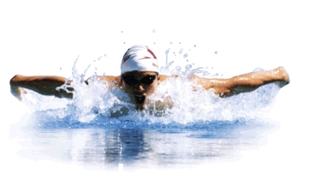
Informatie over kosten en trainingsmogelijkheden:

Zwemclub AFC traint momenteel samen met De Wellerobben uit Haulerwijk op:

Maandagavond van 18.30 – 20.00 uur te Oosterwolde.
Dinsdagavond van 18.00 – 19.00 uur te Oosterwolde.
Zaterdagochtend van 10.30 – 11.30 uur te Oosterwolde.

Dit zijn de gehele tijden. Het is niet altijd zo dat je ook daadwerkelijk de gehele tijd trainingsmogelijkheid hebt. Er wordt gekeken naar leeftijd en niveau. De jongste kinderen trainen meestal niet langer dan een uur. De daadwerkelijke trainingstijden worden in overleg met de trainer afgesproken.

Kosten:
Als lid zijnde heb je een lidmaatschap bij de club, sta je ingeschreven bij KNZB en heb je bondscontributie. Wanneer je wedstrijd gaat zwemmen betaal je per wedstrijd inschrijfgeld en heb je een startvergunning nodig.

Lidmaatschap:
Per kwartaal: € 41,25
Per kwartaal met 2 sporten van AFC: € 32,50
Bondcontributie per jaar:
Tot 12 jaar: € 18,00
Vanaf 12 jaar: € 50,00
Inschrijfgeld per wedstrijd:
Wisselend per wedstrijd, meestal € 2,50

Bestuur en website:

Voorzitter:
Alinda ten Hoor
Tel. 0637424990

Wedstrijdsecretariaat:
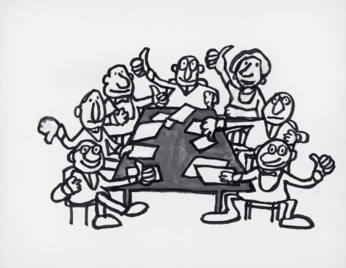
Tineke Koorenhof
Tel. 0630744411

Secretariaat:
Jacqueline ten Hoor- Robaard
Tel. 0516-588445

Penningmeester:
Kees Bastiaansen
Tel. 0516- 433880

Diverse informatie over de club is tevens te vinden op onze website:

www.afcappelscha.nl

